Come docente Lo strumento migliore per inviare una comunicazione FORMALE di qualsiasi tipo ai genitori o agli studenti è il tasto NOTE presente nel registro di classe. Per NOTA si intende una nota disciplinare (rimprovero, ammonizione, diffida…), una comunicazione alla famiglia (richiesta di colloquio o altro) un avviso per accordi in vista di una gita e così via.

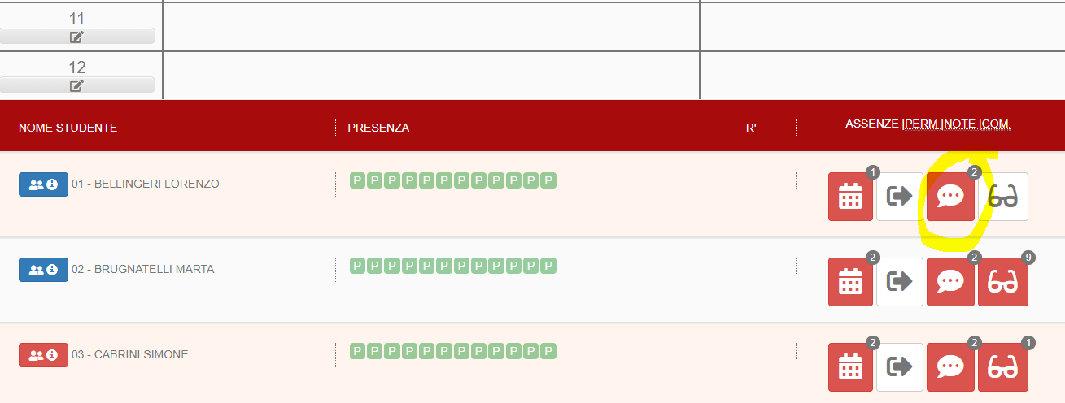

E’ possibile rendere visibile la nota a studenti/genitori e all’intero consiglio di classe selezionando o deselezionando le spunte apposite; 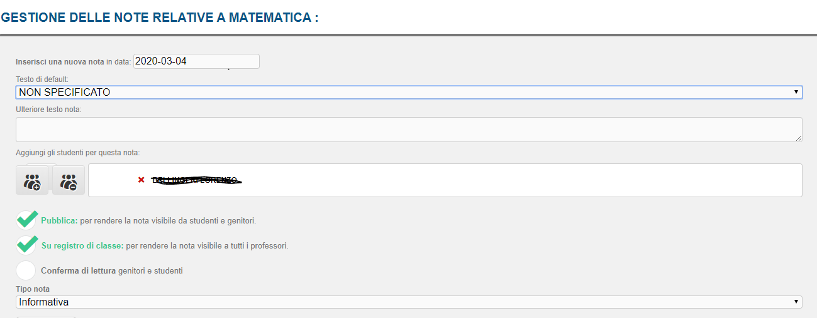E’ possibile assegnare la nota a più di uno studente contemporaneamente facendo click sul tasto con il segno+ e, intervenendo sulle x rosse vicino ai nomi degli studenti, eliminare gli studenti per i quali la nota non è necessaria.

Inoltre selezionando il “Tipo nota” è possibile classificare la nota (Merito – Demerito – Informativa - Altro) consentendo a posteriori il filtraggio delle note (quindi per esempio selezionare tutte le note di demerito relative ad un certo studente)

Ricordarsi di salvare.